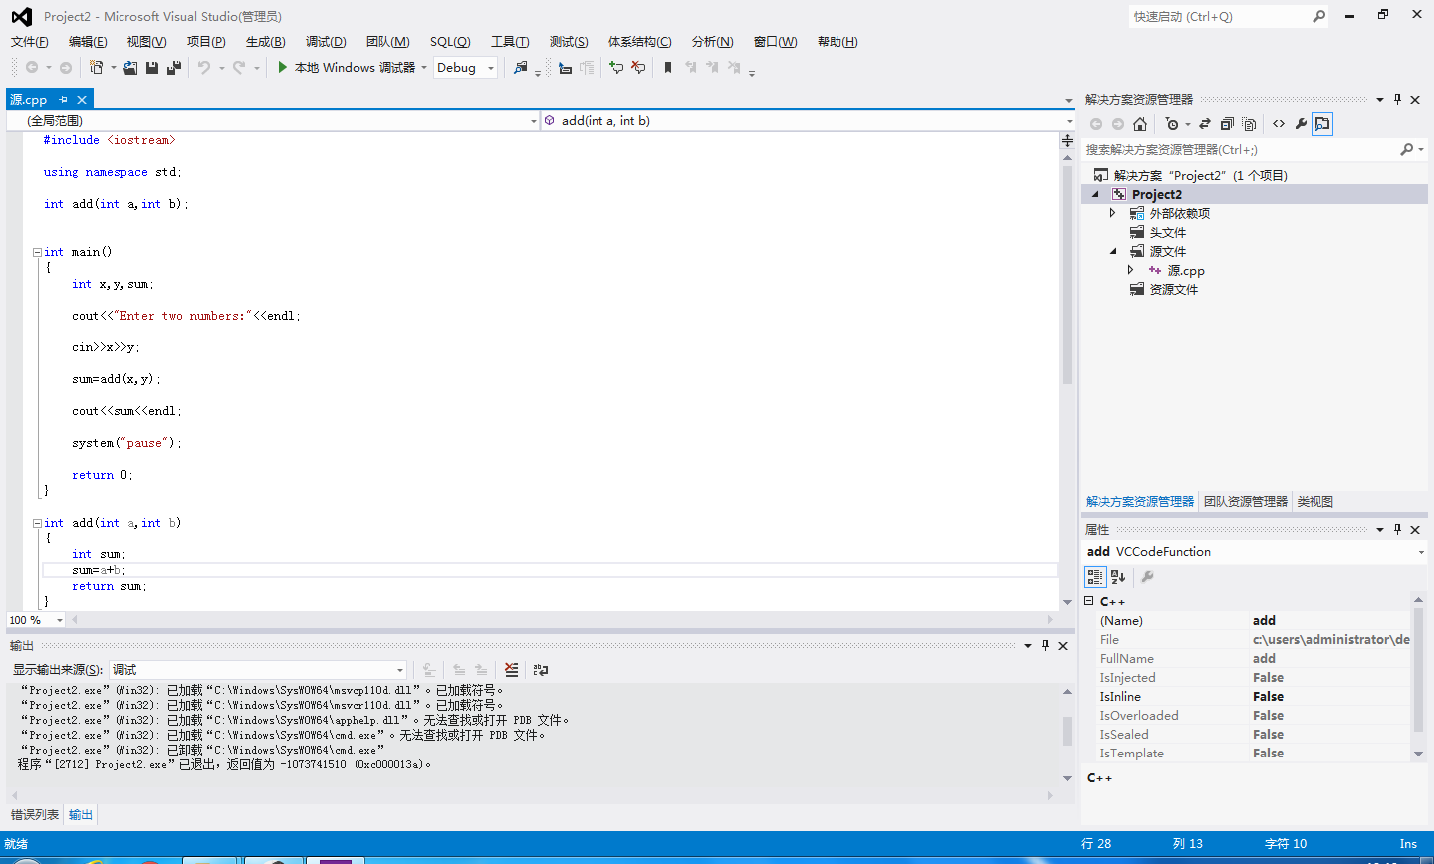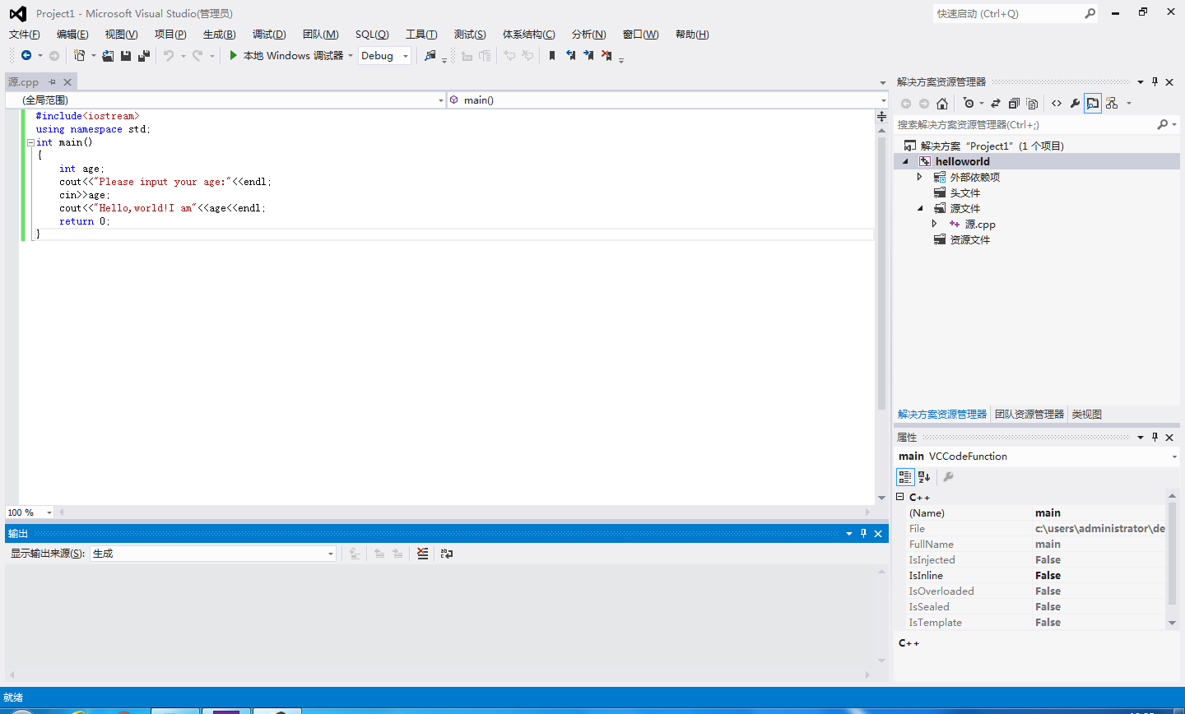程序代码

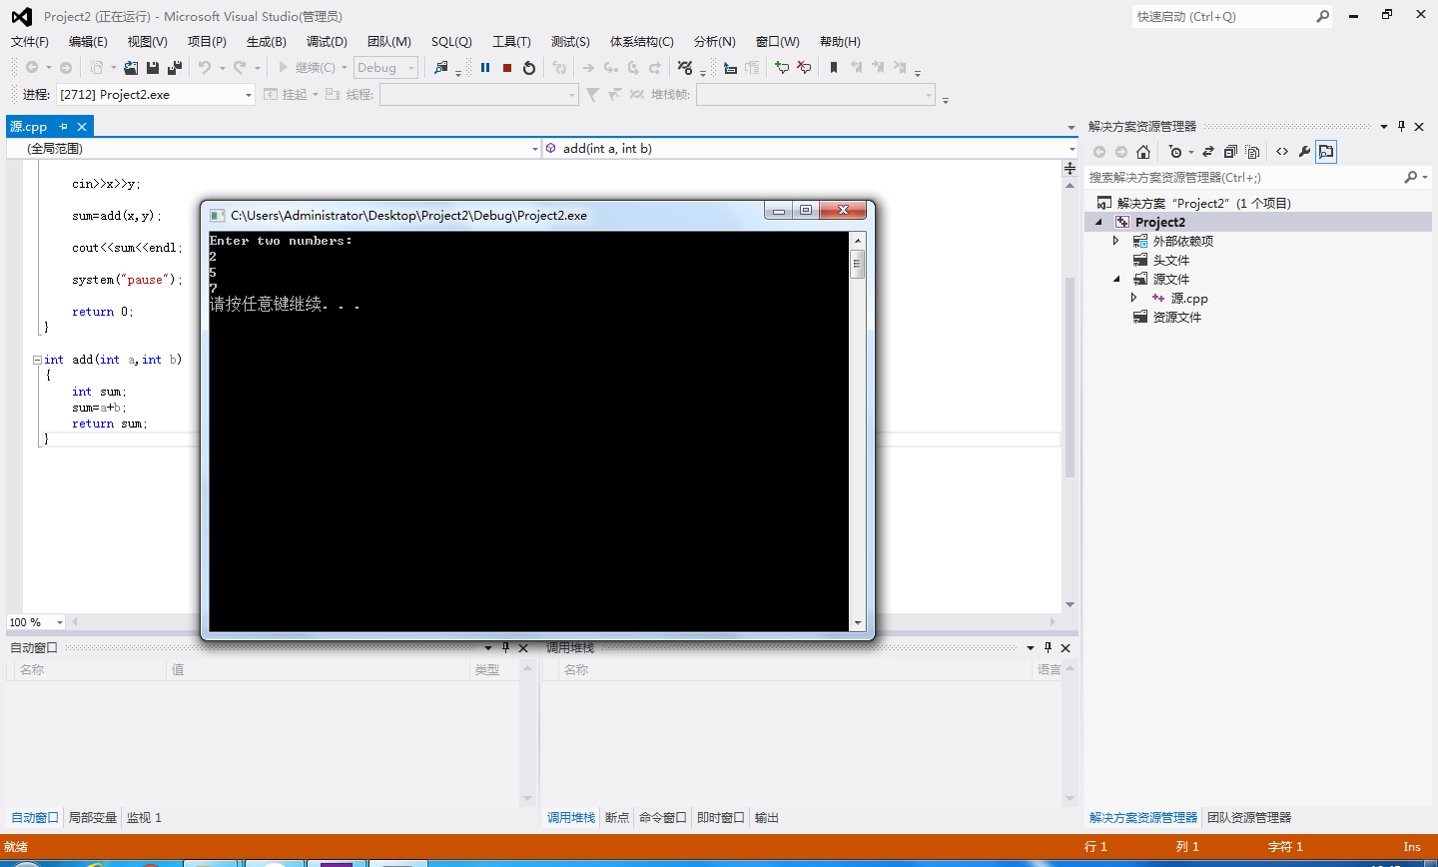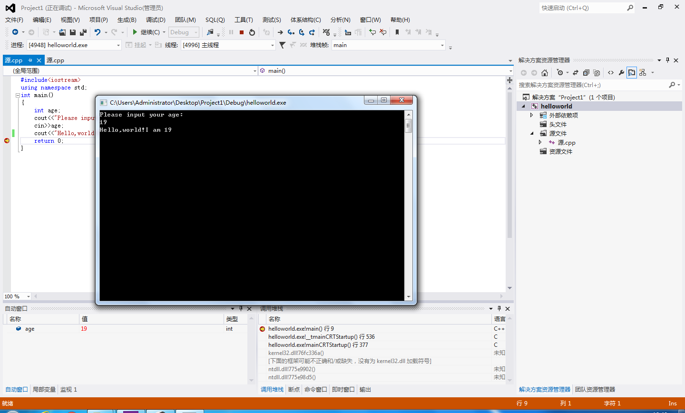程序结果

感想心得：

第一次使用C++编写程序，感觉和C语言很多相同，但又有一些不同。cin和cout的使用比c语言中的scanf和printf方便，不需要写出变量的类型。